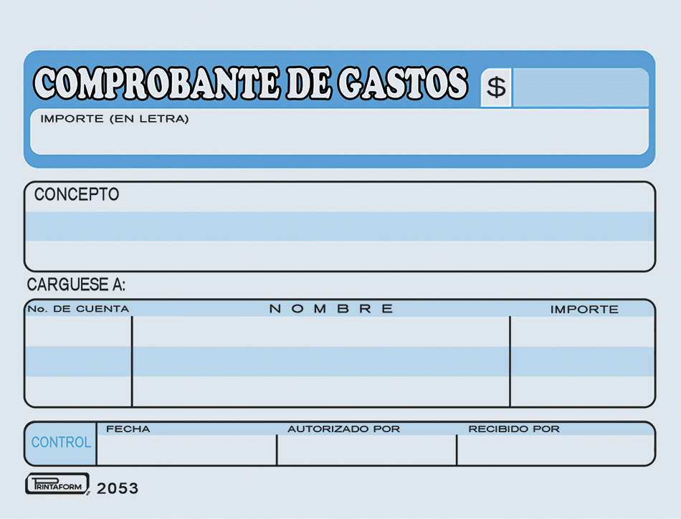

600.00
DOS MIL DOSIENTOS SETENTA Y CUATRO 00/mn
Seiscientos pesos 00/100MN

Pago de taxis de Terminal a Expo Figap y Terminal 18-Oct-24

CECO
AM10033
Nombre CeCo
COMPRAS TECAMAC

$ 600.00
DOS MIL DOSIENTOS SETENTA Y CUATRO 00/mn

.

